**TRAFIKKSIKKERHETSPLAN**

**2023-2026**

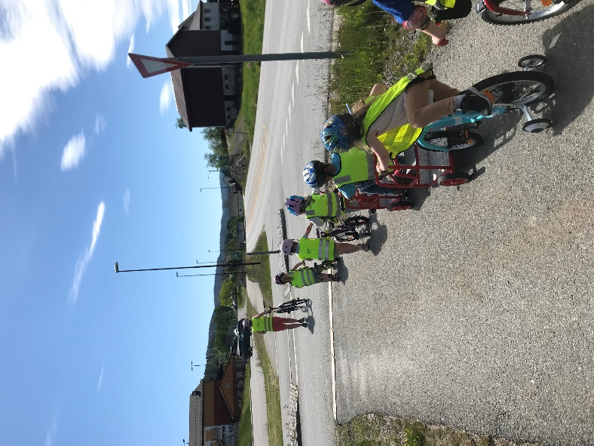

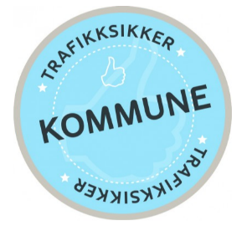



KOMMUNENS TRAFIKKSIKKERHETSPLAN 2023 – 2026

**Innhold**

1 **Forord**

2 **Innledning**

2.1 Historikk

2.2 Organisering og medvirkning

3 **Nasjonale og regionale føringer for trafikksikkerhetsarbeidet**

3.1 FNs bærekraftmål

3.2 Trafikksikkerhetsarbeidet – samordning og organisering

3.3 Nasjonal transportplan

3.3.1 Barnas transportplan

3.4 Nasjonal tiltaksplan for trafikksikkerhet på veg 2022 – 2025

3.5 Agder fylkeskommune – Strategiplan for trafikksikkerhet 2018-2029

3.6 Folkehelse og trafikksikkerhet

3.7 Trafikksikker Kommune

4 **Veier i Hægebostad kommune**

5 **Ulykkessituasjonen / -utviklingen i Hægebostad kommune**

5.1 Analyse av ulykkene

6 **Mål og strategi for trafikksikkerhetsarbeidet i Hægebostad kommune**

6.1 Målsettinger

6.2 Strategier

7 **Kommunale tiltak**

7.1 Holdningsskapende tiltak

7.2 Planmessige tiltak

7.3 Fysiske tiltak

8 **Økonomi**

9 **Evaluering / Rullering**

**VEDLEGG**

1. **Kriterier for godkjenning som Trafikksikker kommune**
2. **Tabell trafikkulykker Hægebostad kommune 2012-2021**
3. **Innspill til rullering av Trafikksikkerhetsplanen 2020-2022**

1. Forord

Kommunen har ansvar for investeringer, drift og vedlikehold av det kommunale vegnettet. Som vegeier, har kommunen også et spesifikt ansvar for trafikksikkerhetstiltak på kommunale veger. I henhold til folkehelseloven og plan- og bygningsloven har kommunen et generelt ansvar for å forebygge skader og ulykker lokalt. Kommunene har ansvar og virkemidler som kan bidra til økt innsats i det lokale trafikksikkerhetsarbeidet. De er store arbeidsgivere og kjøpere av transporttjenester. I tillegg er de eiere av barnehager og skoler.

Trafikksikkerhet handler om å kunne bevege seg trygt i sitt lokalmiljø, enten man er fotgjenger, syklist eller bilist – barn, ungdom eller voksen.

2. INNLEDNING

Visjonen om null drepte og hardt skadde ligger til grunn for trafikksikkerhetsarbeidet i Norge. Siden 2010 er det satt etappemål for arbeidet mot nullvisjonen, og i NTP 2022-2033 heter det: «Innen 2030 skal det maksimalt være 350 drepte og hardt skadde i veitrafikken, hvorav maksimalt 50 drepte. Ingen skal omkomme i veitrafikken i 2050.»

Trafikksikkerhetsarbeid handler om å redusere risikoen for skader og ulykker blant alle trafikantgrupper i alle aldre. Vår trafikksikkerhetsplan skal ivareta de viktigste prioriteringene for å øke trafikksikkerheten i kommunen, og vårt arbeid skal være et bidrag for å nå de nasjonale målene. Kommunen har flere roller og oppgaver som innebærer at en direkte eller indirekte har mange muligheter til å bedre trafikksikkerheten, som:

• planmyndighet

• skole- og barnehageeier

• arbeidsgiver

• transportkjøper

• folkehelseaktør (ved å forebygge sykdom og skade hos innbyggerne)

• vegeier.

Kommunens trafikksikkerhetsarbeid omfatter alle disse områdene.

I henhold til folkehelseloven og plan- og bygningsloven har kommunen et generelt ansvar for å forebygge skader og ulykker. Kommunen har ansvar for investeringer, drift og vedlikehold av det kommunale vegnettet. Som vegeier har kommunen et spesifikt ansvar for trafikksikkerhetstiltak på kommunale veier ihht veglova.

Trafikksikkerhetsplan for Hægebostad kommune 2023-2026 vil danne grunnlaget for videreføring av kommunens trafikksikkerhetsarbeid.

Planen tar utgangspunkt i de nasjonale og fylkeskommunale føringene for trafikksikkerhetsarbeid og har fokus på både fysiske og forebyggende tiltak. Handlingsplanen for fysiske trafikksikkerhetstiltak rulleres og oppdateres årlig.

Planen skal være et av flere verktøy for å videreføre Hægebostad kommunes godkjenning som *Trafikksikker kommune* (godkjent fra 2017).

2.1 Historikk

Denne planen er nr. 3 i rekken av trafikksikkerhetsplaner for Hægebostad kommune. Planen har hatt som hovedfunksjon å være et styringsverktøy for et målrettet trafikksikkerhets-arbeid i kommunen.

2.2 Organisering og medvirkning

Trafikksikkerhetsarbeidet i Hægebostad kommune er forankret hos rådmannen, og ansvaret for prosessen med å gjennomføre rullering av eksisterende trafikksikkerhetsplan for perioden 2023 – 2026 er tillagt Plan og Drift, med medvirkning fra alle kommunens avdelinger. Det er av avgjørende betydning for arbeidet at den enkelte sektorleder sørger for at egne tiltak i planen blir gjennomført.

I tillegg til innspill fra egen organisasjon, er kommunes mange frivillige lag og foreninger, samt alle kommunes innbyggere, oppfordret til å komme med innspill til rulleringen av trafikksikkerhetsplanen.

Trygg Trafikk og Nullvisjonen er også viktig samarbeidsparter og bidragsytere til kommunens trafikksikkerhetsarbeid.

3. nasjonale og regionale føringer for trafikksikkerhetsarbeidet

For å sikre en rød tråd i arbeidet, fra nasjonalt til lokalt nivå, er følgende styringsdokumenter

vektlagt:

• FNs bærekraftsmål

• Trafikksikkerhetsarbeidet – samordning og organisering - Meld. St. 40 (2015-2016)

• Nasjonal transportplan (NTP) - Meld. St. 20 (2020-2021)

* Barnas transportplan

• Nasjonal tiltaksplan for trafikksikkerhet på veg 2022-2025

• Regional transportplan eller tilsvarende

3.1 fn`s bærekraftmål

FNs bærekraftsmål er verdens felles arbeidsplan for å utrydde fattigdom, bekjempe ulikhet og stoppe klimaendringene innen 2030.

De mest relevante punktene for kommunens trafikksikkerhetsarbeid innen bærekraftsmålene er:

* Mål 3 God helse:
  + Delmål 3.6) Innen 2030 halvere antall dødsfall og skader i verden forårsaket av trafikkulykker.
* Mål 4 God utdanning:
  + Delmål 4.7) Innen 2030 sikre at alle elever og studenter tilegner seg den kompetanse som er nødvendig for å fremme bærekraftig utvikling [...].
* Mål 11 bærekraftige byer og samfunn:
  + Delmål 11.2) Innen 2030 sørge for at alle har tilgang til trygge, lett tilgjengelige og bærekraftige transportsystemer til en overkommelig pris, og bedre sikkerheten på veiene [...] med særlig vekt på behovene til [...] barn [...]
* Mål 17 Samarbeid for å nå målene
  + Delmål 17.17) Stimulere til og fremme velfungerende partnerskap i det offentlige, mellom det offentlige og private og i det sivile samfunn [...].

3.2 tRAFIKKSIKKERHETSARBEID – samordning og organisering Stortingsmelding 40 (2015-2016)

Regjeringen legger til grunn at Norge er verdensledende innen trafikksikkerhet på veg, som følge av målrettet, tverrsektoriell, kunnskapsbasert og langsiktig innsats. Trafikkulykker utgjør likevel et betydelig samfunnsproblem, og omfanget av tapte liv er uakseptabelt. Trafikksikkerhet må derfor fortsatt ha høy prioritet, med nullvisjonen som et av hovedmålene for transportpolitikken.

I stortingsmeldingen presenterer regjeringen seks satsningsområder hvorav ett omhandler

forankring av tverrsektorielt trafikksikkerhetsarbeid på overordnet nivå.

Generelt vil regjeringen videreføre en bred tilnærming i trafikksikkerhetsarbeidet, en målrettet innsats mot de alvorligste ulykkestypene og en målrettet innsats mot risikogrupper. Det trafikantrettede trafikksikkerhetsarbeidet skal vektlegges.

3.3 Nasjonal transportplan 2022-2033 Stortingsmelding (2020-2021)

Det overordnede målet for Nasjonal transportplan 2022–2033 er:

«Et effektivt, miljøvennlig og trygt transportsystem i 2050.»

Nullvisjonen, visjonen om null antall drepte og hardt skadde i norske vegtrafikkulykker, er ett av de fem likestilte handlingsstrategiene i Nasjonal transportplan, og ligger til grunn for trafikksikkerhetsarbeidet i Norge.

Etappemål fram til 2030 er maksimalt 350 hardt skadde og drepte i vegtrafikkulykker, hvorav

maksimalt 50 drepte, samtidig som det er et mål om 0 drepte i veitrafikken innen 2050.

I Nasjonal transportplan 2022–2033 har regjeringen lagt vekt på å utvikle et godt transportsystem som gir friheter og muligheter for alle, øker livskvaliteten, bidrar til verdiskaping, beskytter og redder liv, og bidrar til bedre helse, miljø og klima

3.3.1 Barnas transportplan

Barn og unge er både dagens og framtidens trafikanter. Et godt transportsystem skal være

trafikksikkert og tilpasset alle, og lar barn og unge leve aktive liv i bygd og by. God trafikk- og

arealplanlegging tar hensyn til de yngste og deres behov. Barn og unge er sårbare, og deres ferdsel i trafikken krever målrettede tiltak.

Regjeringen vil (utdrag fra Barnas transportplan):

* gi barn gode muligheter til å være aktive og selvstendige trafikanter
* ta hensyn til barn og unges behov i areal- og transportplanleggingen
* prioritere en ramme på 500 mill. kroner i første seksårsperiode til tiltak som bedrer trafikksikkerheten for barn og unge, herunder etablere en tilskuddsordning for å stimulere til lokalt arbeid for trygge skoleveier og nærmiljøer
* jobbe for nullvisjonen, det vil si at ingen mennesker skal bli hardt skadd eller drept i trafikken.

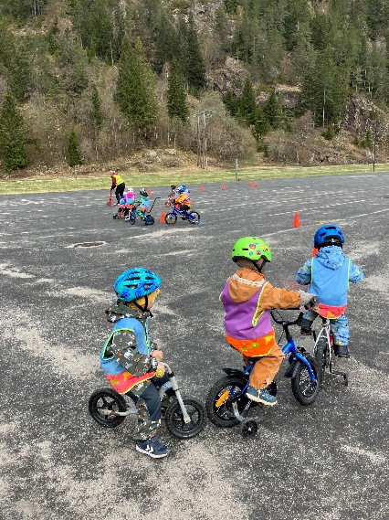 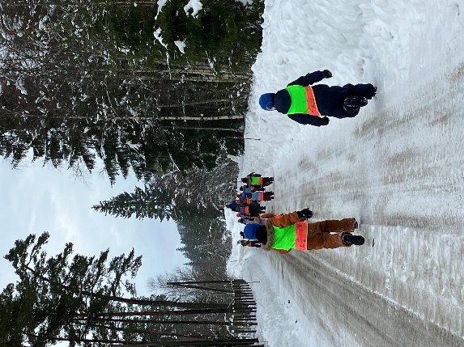

3.4 nasjonal tiltaksplan for trafikksikkehet på veg 2022-2025

Nasjonal tiltaksplan for trafikksikkerhet på veg 2022-2025 er utarbeidet av Statens vegvesen,

politiet, Helsedirektoratet, Utdanningsdirektoratet, Trygg Trafikk, fylkeskommunene og åtte storbykommuner. I tillegg har en rekke øvrige aktører gitt innspill til planen.

Planen bygger på Meld. St. 20 (2020-2021) Nasjonal transportplan 2022-2033 (NTP) og Meld. St. 40 (2015-2016) Trafikksikkerhetsarbeidet – samordning og organisering. Ambisjonsnivå og prioriteringer i tiltaksplanen er i samsvar med Statens vegvesens handlingsprogram 2018-2023 (2029), Strategiplan for polititjeneste på veg 2016-2019, Trygg Trafikks strategi 2018-2025, fylkeskommunenes planer for prioritering innenfor trafikksikkerhetsarbeidet og de åtte storbykommunenes trafikksikkerhetsplaner.

Formålet med tiltaksplanen er å presentere et omforent og bredt spekter av faglig forankrede tiltak, i tillegg til å styrke samarbeidet mellom de sentrale trafikksikkerhetsaktørene. Tiltakene i tiltaksplanen skal sikre at vi har stø kurs mot etappemålet i NTP.

3.5 AGDER fylkeskommune, STRATEGIPLAN FOR TRAFIKKSIKERHET 2018-2029

Utdrag fra Strategiplanen til Agder Fylkeskommune:

Strategiplanen skal binde sammen nasjonale mål og føringer med regionale og lokale målsettinger. Trafikksikkerhet er høyt prioritert i Agder med god politisk forankring i overordnede regionale planer. Regionplan Agder 2030 har et tydelig fokus på trafikksikkerhet, for å unngå tap av liv og redusert livskvalitet for mange mennesker. Trafikksikkerhet handler samtidig om det gode liv og opplevelse av trygghet når man ferdes på vegnettet i Agder.

Det fokuseres på å arbeide strategisk for å få en mest mulig enhetlig politikk for å nå målsettingen om færre drepte og hardt skadde i trafikken i Agder.

Planarbeidet er forankret i fylkeskommunen, Statens vegvesen, Agder politidistrikt og Trygg Trafikk. Arbeidet er administrativt initiert og forankret i Regionplan Agder 2030.

Antall drepte i trafikkulykker er halvert i løpet av en 10-årsperiode. Vi ser likevel at andelen ulykker med hardt skadde ikke er redusert siden 2011. Det betyr at vi må jobbe målrettet, og samordne oss med aktuelle etater, for å forhindre at trafikkulykker skjer. I NTP-perioden fra 2018 til 2029 er det et ambisiøst delmål som innebærer 60 prosent reduksjon av drepte og hardt skadde de neste 15 årene. I 2030 skal det være maksimalt 350 drepte og hardt skadde i Norge. I Agder skal ikke dette tallet være høyere enn 22. Dette er et utfordrende arbeid fordi ulykkene har blitt mer særegne, og det betyr at det er vanskelig å gjøre enkelttiltak med god effekt. Vi skal ta lærdom av de ulykkene som skjer på vegnettet, gjøre tiltak der hvor det er aktuelt, og prioritere holdningsskapende arbeid, særlig rettet mot barn- og ungdom og andre utsatte grupper. Trafikkbildet blir også mer komplisert i årene som kommer. Flere myke trafikanter, mange eldre, innvandrere med en annen trafikkultur og økt mobilbruk i bil, er noen av utfordringene.

Barn og ungdom vektlegges særlig i denne strategien. Hovedmålet er at barn og ungdoms sikkerhet skal prioriteres i vegplanleggingen. Barn og ungdoms meninger skal også kunne komme til uttrykk i relevante saker. Det gjøres i dag veldig mye bra som viser at det satses på innflytelse fra barn og ungdom. Blant annet elevråd, barnas kommunestyre, lokale ungdomsråd, ungdommens fylkesting og andre tiltak som involverer de yngste.

3.6 FOLKEHELSE OG TrafikksikkerHET

Til tross for en markant reduksjon av antallet alvorlige trafikkulykker siden 1970 vurderes trafikkulykker som et betydelig folkehelseproblem. Det er spesielt for unge mennesker at trafikkulykker utgjør en viktig årsak til tidlig død, helsetap og redusert livskvalitet.

Regjeringen vil i tråd med Meld. St. 19 (2014-2015) Folkehelsemeldingen mestring og muligheter, forsterke det tversektorielle samarbeidet for å forebygge ulykker. Det er viktig at kommunen integrerer det ulykkesforebyggende arbeidet generelt, og trafikksikkerhetsarbeidet spesielt i sitt folkehelsearbeid.

Jf. folkehelselovens § 4 skal kommunen bidra til å forebygge skade og lidelse innen de oppgaver og med de virkemidler kommunen er tillagt.

3.7 Trafikksikker Kommune

Trafikksikker kommune er et organisatorisk trafikksikkerhetstiltak og ei nasjonal godkjenningsordning i regi av Trygg Trafikk. For å bli godkjent som Trafikksikker kommune skal kommunen ha innarbeidet rutiner og systemer for å kvalitetssikre trafikksikkerhetsarbeidet i hele virksomheten.

Godkjenningen innebærer en forpliktelse til å arbeide systematisk med trafikksikkerhet i alle relevante sektorer innenfor sitt ansvarsområde, og bygger blant annet på følgende kriterier:

* Kommunen har forankret ansvaret for trafikksikkerhetsarbeidet hos ordfører og kommunedirektør.
* Kommunen har innarbeidet trafikksikkerhet i HMS/internkontrollsystemet som inneholder regler for reiser og transport i kommunens regi, og ved kjøp av transporttjenester.
* Kommunen har oppdatert oversikt over trafikkulykker i kommunen
* Kommunen har en trafikksikkerhetsplan.
* Kommunen har oppfylt kriteriene for den enkelte sektor (oppvekst, kultur, helse, teknisk, plan, HR).

Vedlegg 1 gir innføring i hva godkjenning som *Trafikksikker kommune* innebærer.

4. veier i Hægebostad kommune i hægebostad kommune

Veinettet i Hægebostad kommune består av fylkesveier, kommunale veier og private veier. Tabellen nedenfor gir en ca. oversikt over fordeling på de ulike type veier.

|  |  |
| --- | --- |
| **Vegtype** | **Km veg** |
| Fylkesveier | 104 |
| Kommunal veier | 40 |
| Private veier | 246 |
| **TOTALT** | **390** |

5. ULYKKESSITUASJONEn / TrafikkUlykker i hægebostad kommune

Ulykker og skader i trafikken påfører menneskene som rammes store lidelser. De er også svært kostbare for samfunnet. Helse- og omsorgstjenestene i kommunene må ta store deler av regningen. Det lønner seg derfor å forebygge.

De nasjonale tallene for antall omkomne i vegtrafikkulykker går nedover. Antall hardt skadde har imidlertid ikke hatt like stor nedgang. De siste årene før 2021 ligger tallet for omkomne og hardt skadde i vegtrafikkulykker i Norge på rundt 700 årlig. Av disse omkom om lag 100 personer. De nasjonale målene er å redusere dette antallet til maksimalt 350 innen 2030, altså en halvering av dagens nivå, i tråd med etappemålene mot nullvisjonen.

En rapport utgitt av Trygg Trafikk viser at dekningsgraden for registrering av meget alvorlige og alvorlig ulykker bare er 37 %, og for lettere grad av skade bare er 15 %.

På den bakgrunn er det grunn til å anta at disse tallene reelt sett er mye høyere.

I tillegg til de alvorligste trafikkulykkene skjer et høyt antall skader på veiene som ikke inngår i den offisielle ulykkesstatistikken fordi de ikke blir rapportert til politiet. Dette gjelder spesielt for eneulykker myke trafikanter.

Under dette punktet ser vi på trafikkulykker som har vært i Hægebostad de siste 10 årene (2012-2021). Tallene er oversendt til kommunen fra Statens vegvesen.

Totalt i perioden har det vært 34 rapportere ulykker, hvor av 27 av disse er definert som «lettere skadd». Øvrig har vi 5 ulykker med alvorlige skader og 2 drepte.

5.1 Analyse av ulykker Hægebostad kommune

For perioden 2012-2021 har vi følgende antall registrerte trafikkulykker med personskadeulykker i Hægebostad kommune:

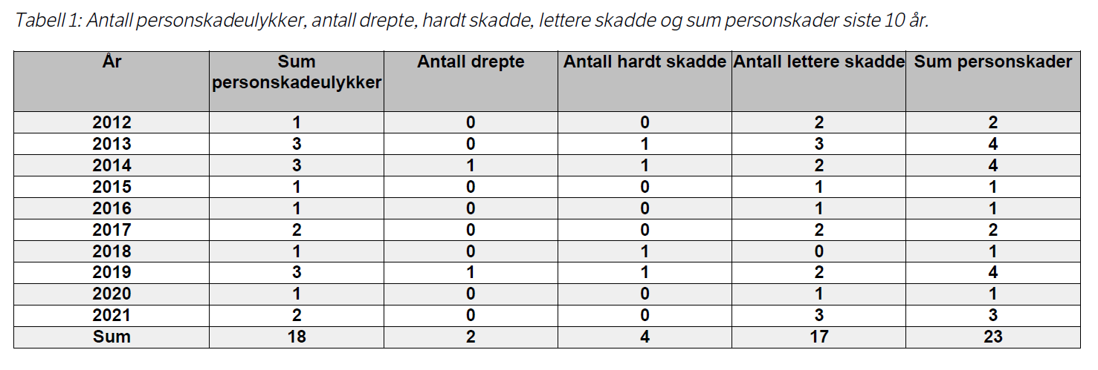

I de totalt 18 stk registrerte ulykker, er det 24 enheter involvert fordelt på følgende:

2 fotgjengere, 2 sykkelister, 3 MC, 15 biler , 1lastebil og 1 traktor.

De fleste ulykkene er bilulykker (23 stk). Resten er fordelt på 6 MC-ulykker, 4 sykkelulykker og 1 stk fotgjenger ulykke. Ulykkene fordeler seg med 12 stk i første periode 2010-2014 og 22 stk i siste periode 2015-2019.

Den ene av dødsulykkene er en eldre mann (75 år) som kjørte ut av veien med motorsykkel mellom Bakken – Moi i 2014. Den andre ulykken med omkomne er en fotgjenger som ble påkjørt og drept av en personbil på en privat skogsbilvei på Snartemo i 2019.

Man kan ellers bemerke at kun en av ulykkene har skjedd på kommunal vei, resten fordeler seg med 16 på fylkesveier og 1 på private veier / skogsveier.

Vedlegg 2 - Tabell 5.1 viser registrerte ulykker i perioden, med info om ulike parametere knyttet til hendelsene.

Kartutsnittet nedenfor viser geografisk plassering av ulykkene (noen av ulykkene på private veier / skogsbilveier mangler i oversikten grunnet mangel på nøyaktig stedsangivelse).

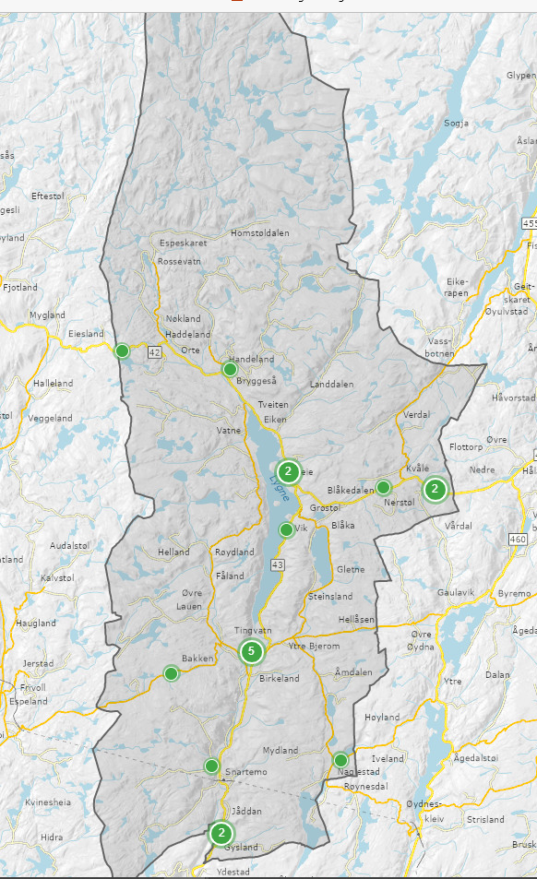

6. Mål og strategi for trafikksikkerhetsarbeidet

6.1 Målsetting

Kommunen har følgende overordna mål, i samsvar med Nullvisjonens målsetning:

*«Det skal ikke forekomme ulykker med drepte eller hardt skadde i veitrafikken i Hægebostad kommune».*

Kommunen skal jobbe for å tilrettelegge for trygg sambruk mellom kjørende, gående og syklende langs alle veier i kommunen. Områdene rundt skolene og barnehagene skal ha særlig fokus.

Kommunen skal oppfylle alle gitt kriterier for å være godkjent som *Trafikksikker kommune*.

6.2 Strategi

I *Nasjonal Tiltaksplan for trafikksikkerhet på veg* er det satt opp en rekke tilstandsmål innenfor flere områder som har betydning for utviklingen av antall drepte og hardt skadde.

Kommunen skal arbeide aktivt for å bidra til at vi oppnår disse tilstandsmålene. Dette gjelder blant annet på følgende områder:

* Økt andel bruk av bilbelte, refleks, bakovervendt barnesikring, sykkelhjelm.
* Redusere andelen av bilister som overskrider fartsgrensene.
* Arbeide målrettet for at flere går og sykler til skolen.
* Alle skoler er godkjent som trafikksikre skoler.
* Alle barnehager er godkjent som trafikksikre barnehager.
* Kommunen godkjent som trafikksikker kommune.
* Jobbe for å øke antallet km med gang og sykkelvei langs veier som bruks som skolevei

7. Kommunale tiltak

For å sikre videre arbeid med trafikksikkerhet skal det i planperioden rettes fokus inn mot 3 satsingsområder.

|  |
| --- |
| 1. **Holdningsskapende tiltak** |
| 1. **Planmessige tiltak** |
| 1. **Fysiske tiltak (planens handlingsdel)** |

De ulike punktene er nærmere beskrevet i punktene nedenfor.

7.1 Holdningsskapende tiltak

Herunder kommer tiltak som har til formål å påvirke holdninger og adferd i trafikken. Grunnlaget for mange av holdningene blir lagt i ung alder, og det blir derfor viktig å ha fokus på trafikkopplæring i barnehager og skoler. Men mennesker lærer og påvirkes gjennom hele livet, så også informasjon om trafikksikkerhet til voksne og eldre vil kunne bidra positivt.

|  |  |  |  |
| --- | --- | --- | --- |
| Nr | Tiltak | Gjennomføring | Ansvar |
| 1 | «Sikring av barn i bil». Samtaler og informasjon via appen «NØRS» til foresatte | Svangerskapsuke 36-40 | Helsestasjonen |
| 2 | «Barns miljø og sikkerhet» (0-6mnd) i appen «NØRS». Veiledning og brosjyre til foreldre med nyfødte + utdeling av refleks til å ha på barnevogn | Hjemmebesøk/første kontakt m/helsestasjonen | Helsestasjonen |
| 3 | «Barns miljø og sikkerhet» (6mnd -2 år) i appen «NØRS». Veiledning til foreldre med barn i alder ca. 6-mnd | Ved 6 mnd. konsultasjon på helsestasjonen | Helsestasjonen |
| 4 | «Barns miljø og sikkerhet» (2-4 år) i appen «NØRS». Veiledning til foreldre med barn i 2-års alder | Ved 2 års konsultasjon på helsestasjonen | Helsestasjonen |
| 5 | «Barns miljø og sikkerhet» (4-6 år) i appen «NØRS». Veiledning til foreldre med barn i 4-års alder | Ved 4 års konsultasjon på helsestasjonen |  |
| 6 | Barnehagenes trafikkopplæring integreres i omsorgs- og opplæringsarbeidet og tas inn i barnehagenes årsplan | Løpende | Barnehagene |
| 7 | Konseptet «Trafikksikker barnehage» danner grunnlaget for trafikkopplæringen i barnehagene | Løpende | Barnehagene |
| 8 | Skolene har integrert trafikkopplæring i lokal læreplan/årsplan i tråd med Kunnskapsløftes kompetansemål | Løpende | Skolene |
| 9 | Konseptet «Trafikksikker skole» skal følges for å styre trafikksikkerhetsarbeidet i skolene | Løpende | Skolene |
| 10 | Skolene jobber med tiltak som øker antall barn som går eller sykler til skolen | Løpende | Skolene |
| 11 | *Det jobbes med holdningsskapende tiltak mot ungdom på ungdomskolen og videregående skole.* | *Løpende* | *Nullvisjonen og lokalt politi, samt andre aktuelle aktører (f.eks «Bruk Håve»-prosjektet)* |
| 11 | Gjennomføre temakvelder med trafikksikkerhetsopplæring for nye flyktninger | Løpende | Flyktningetjenesten sammen med Nullvisjonen |
| 12 | Div. kurs / informasjon på foreldremøter o.l. om sikring av barn i bil m.m. | Løpende | Nullvisjonen |

7.2 planmessige tiltak (PBL)

Som planmyndighet har kommunen et særlig ansvar for å påse at hensynet til trafikksikkerhet blir ivaretatt i alle arealplaner på alle nivåer, fra overordnede kommuneplaner til lokal prosjektering.

|  |  |  |
| --- | --- | --- |
| Tiltak | Gjennomføring | Ansvar |
| Planlegging av vegnett skal så langt det lar seg gjøre baseres på vegnormaler som sikrer universell utforming | Løpende | Plan og Drift |
| I arealplaner skal det legges vekt på færrest mulig kryssinger og minst mulig ferdsel av myke trafikanter langs trafikkerte hovedveger | Løpende | Plan og Drift |
| I behandling av reguleringsplaner skal utbygging av trafikksikre løsninger vektlegges | løpende | Plan og Drift |

7.3 Fysiske tiltak

Omfatter tiltak for utbedring og ulike trafikksikkerhetstiltak på eller langs kommunale eller fylkeskommunale veier i kommunen.

For fylkesveiene i Hægebostad kommune har kommunen høsten 2022 registrert inn ulike TS-tiltak i den nye digitale registreringsmodulen til Agder fylkeskommune. Dette var en videreføring av tidligere innsendte prioritert liste, vedtatt av kommunestyret, med tiltak til fylkeskommunen i forbindelse med deres *Handlingsprogram for fylkesveger 2021-2024.*

*Grunnet økende trafikkbelastning og antall myke trafikanter i sentrum på Skeie bør man se helhetlig på strekningen langs Fv 42 fra Brannstasjonen i sør til nordre innkjørsel til Coop Prix når man skal vurdere ulike TS-tiltak.*

Følgende innspill med TS-tiltak er pr. nå registrert inn hos fylkeskommunen (med tema-inndeling ihht Fylkeskommunens oppsett):

**Tiltak på fylkesveg (større prosjekt med kostnad over 1 mill.)**

1.Ny GS-veg fra Birkeland – Gyberg langs Fv 43

2.Utbedringav Kollekleiva langs Fv 4188 (751) på Kollemo

3.Ny GS-veg langs Fv 42 fra Eiken skole og opp til Bryggeså (kryss opp til Meland)

4.Forlengelse av GS-veg langs Fv 43 på Snartemo fra Øvregardsvegen og opp til

Gyberg

**Rekkverk og mindre trafikksikkerhetstiltak (mindre prosjekt med kostnad inntil 1.mill)**

1. Fartsgrense 50 eller 60 km/t for alle FV som ligger innenfor 4 km radius fra skolene

2. Ombygging av vegkryss Bjærum (Fv 4045 (752) / Fv 4042 (512) / Fv 4186 (755)

3. To ekstra fartshumper Fv 42 ved Eiken skole (på hver side av skoleområdet)

4. Utbedre vegkryss Haddeland Fv 42 / Fv 4192 (759)

5. Fv 751 Naglestadveien: Sette ned fartsgrensen og etablere fartshumper forbi bebyggelsen

på Naglestad

6. Redusere fartsgrensene på strekningene rett øst og sør for kryss Fv 42 og Fv 43

til dagens 50-soneskilt ved avkjørsel til industriområdet på Skeie.

7. Etablering av «Hjertesoner» rundt skolene

Rekkverk

1. Fv 4065 (752) Naglestadveien: Nytt rekkverk på delstrekning ved Røyselandslia

2. Fv 4186 (755) Grostøl – Blåka: Nytt rekkverk på deler av strekningen

**Asfalt på grus**

1. Fv 758 Bryggeså – Meland
2. Fv 755 Bjærum – Blåka
3. Fv 502 Kvåle – Verdal
4. Fv 755 Blåka - Grostøl

**Kollektivtiltak**

1. Bygge nytt busstopp på Skeie på kommunalt grøntareal øst for Fv 42 og vest for Kongla-bygget for unngå kryssing av Fv 42 for skolebarn på vei hjem fra skolen.
2. Bygging av bussholdeplass ved veg inn til Hauge på FV 42
3. Sette opp veglys ved bussbua inne på «snuplassen/rundkjøringen» ved avkjørselen til

Kvåle (Fv 42)

1. Fjerne alle gamle bussholdeplass-skilt som ikke har noen funksjon lenger langs fylkesveiene i kommunen

**Høringsinnspill til rulleringen av TS-planen**

I forbindelse med rulleringen av Trafikksikkerhetsplanen for 2023-2026 ble skoler og barnehager, lag og foreninger, samt alle øvrige innbyggere oppfordret til å sende inn innspill. Kommunen fikk da inn ca. 15 innspill. Disse innspillene, sammen med tidligere mottatte innspill, er satt opp i en tabell som ligger som Vedlegg 3 til TS-planen. De danner, sammen med innspillene til Fylkeskommunens Handlingsprogram for fylkesveier 2021-2024, grunnlaget for kommunens handlingsplan.

8. Økonomi

Det vil være avsatte midler i budsjett- og økonomiplaner som legger føringer for hva som kan gjennomføres av trafikksikkerhetstiltak i planperioden. Derfor bør midler til trafikksikkerhetstiltak innarbeides i kommunens årlige budsjetter og i de mer langsiktige økonomiplanene.

I tillegg er det av og til mulig å søke om egne prosjektmidler til trafikksikkerhetstiltak med ulike tema hos Statens vegvesen.

9. Evaluering, rullering

Handlingsplanen i Trafikksikkerhetsplanen rulleres hvert år, mens Trafikksikkerhetsplanen rulleres i utgangspunktet min. hver fjerde år.

Rådmannen rapporterer årlig til kommunestyret om status for arbeidet med Trafikksikkerhet, på bakgrunn av innrapportering fra de ulike enhetene.

**VEDLEGG**

1. Kriterier Trafikksikker kommune
2. Tabell trafikkulykker Hægebostad kommune 2012-2031
3. Innspill til rullering Trafikksikkerhetsplanen 2023-2026